Bonjour Quentin,
je suis à Creil, dans l'Oise (à environ 50 km au nord de Paris) ; y'a très longtemps, j'avais été chez un cousin qui habitait à Lyon. mais c'est vraiment trop ancien : j'me rappelle plus rien de Lyon !
c'est une très bonne idée, la marque "Rascar Capac" : c'est vraiment très chic et exotique !
si tu n'as vu que des rediffusions de Garcimore et Denise, alors tu dois être moins vieux que moi, lolllllllll !
pour l'export, je le garde en tout dernier, après qu'on aura vu tout le reste (y compris le mécanisme du tirage au sort) ; idem pour les fichiers pdf (quoique j'sais que les lire avec Adobe Reader).
pour le Ctrl f, regarde cette 1ère image, où je cherche le code aléatoire 0058314 :
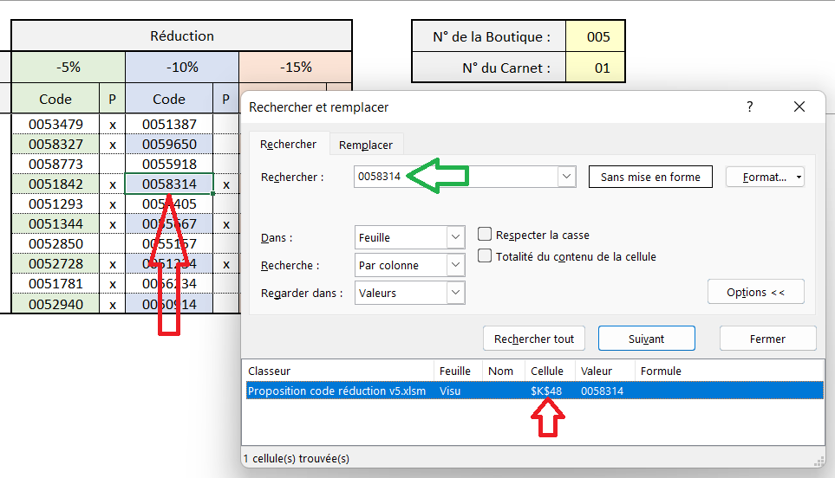
note bien que le code cherché est le code complet, sur 7 chiffres, donc avec 2 zéros devant ; note aussi que j'ai choisi "Valeurs" pour "Regarder dans" (et pas Formules).
en bas, pour la ligne sur fond bleu, note que la cellule est indiquée : $K$48 ; en abrégé : K48 ; cette ligne apparaît seulement si on clique sur le bouton "Rechercher tout".
quand je te disais que ça marche très bien sur mon PC ! ça doit sûrement aussi marcher très bien sur ton Mac ; c'est juste que tu n'as pas dû mettre "Valeurs" !
si c'est bien ça, alors c'était pas la faute de l'ordi mais celle de l'utilisateur ! faut demander un changement d'utilisateur, pas un changement d'ordi !
regarde maintenant cette 2ème image, où je cherche le code simplifié 51781, sur 5 chiffres, donc sans zéros devant ; pour "Regarder dans", il y a aussi "Valeurs" :
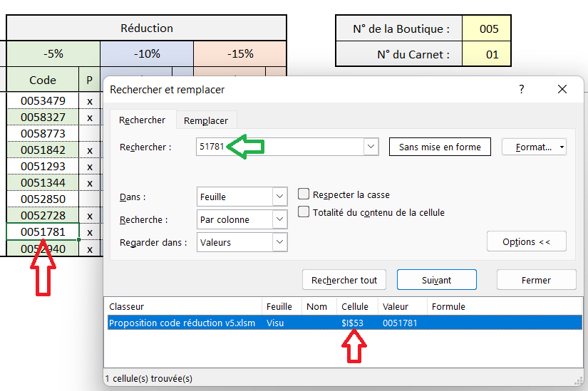
tu vois, là aussi, ça marche très bien ! bon, ça c'était les 2 bonnes nouvelles ; voici maint'nant la mauvaise nouvelle : Ctrl f arrive à trouver un code qui est sur la feuille de calcul, n'est-ce pas ? mais que va-t-il se passer, d'après toi, si le code n'est pas sur le « carnet visualisé » ? ah ben oui, hein ? faut y penser aussi ! car là, tu en demande trop à Excel ! il ne peut pas trouver un code qui se trouve sur un autre carnet de la boutique qui n'est même pas sur la feuille de calcul !
j'sais bien qu'la version d'Excel pour PC fait plus de choses qu'la version d'Excel pour Mac, mais là, c'est kif-kif : Ctrl f trouve un code aléatoire uniquement s'il est sur la feuille de calcul ! autre possibilité : faire une recherche du code aléatoire sur la feuille Archive "LBC", pas sur la feuille "Visu" ; mais ça ne sera pas pratique si le code est sur une lointaine colonne à droite et / ou sur une lointaine ligne en dessous (quand y'aura plein de carnets) ; il y a aussi la possibilité de faire une recherche dans tout le classeur : pour "Dans :", sélectionne "Classeur" au lieu de "Feuille" ; mais là, non seulement tu vas tomber dans c'que j'viens de décrire à propos des feuilles "Visu" et "LCB", mais en plus ça va faire une recherche dans les autres feuilles du classeur, où c'est tout à fait inutile d'y rechercher le code aléatoire !
pour tes jolies plantes décontrachtées en mal d'amour, je te suggère de créer, sur le modèle de la SPA, une SPF (Société Protectrice des Fleurs) ; peut-être que Brigitte Bardot acceptera de participer à sa fondation ? si en plus tes plantes peuvent lui rendre sa belle jeunesse de 20 ans, ce sera vraiment formidable ! (ou peut-être que ton vin "El diablo" peut jouer le rôle d'un élixir de jeunesse ?)
rhodo

